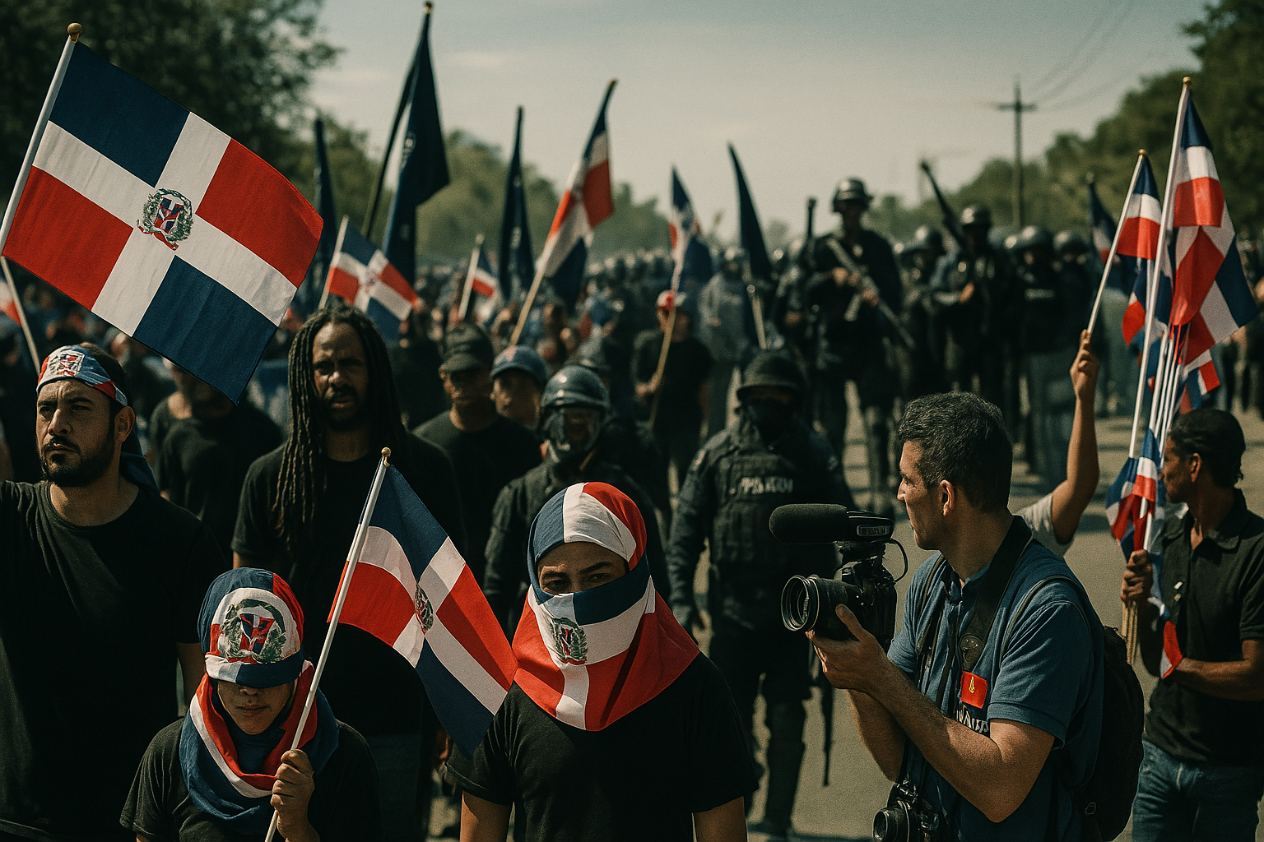

La marcha en Friusa: el rugido patriótico que sacudió al mundo
Una protesta local convertida en fenómeno global: Un análisis del auge del nacionalismo dominicano en redes sociales, con decenas de miles de interacciones en más de 50 países y YouTube como principal amplificador de un grito de soberanía.

Un grito dominicano que cruza fronteras
En la era digital, donde la indignación viaja a la velocidad de un clic, la Marcha en Friusa ha demostrado ser mucho más que un evento local. Lo que comenzó como un grito de resistencia en el corazón de Friusa (un barrio de Bávaro, Punta Cana, marcado por la masiva presencia de inmigrantes haitianos indocumentados y el abandono estatal) se transformó en un fenómeno sociopolítico global que alcanzó a millones dentro y fuera de la República Dominicana. Coincidiendo con la conmemoración de la Batalla del 30 de Marzo de 1844, esta nueva batalla por la identidad nacional se libró tanto en las calles dominicanas como en el campo de batalla de las redes sociales. El nacionalismo dominicano, avivado por la causa de Friusa, intensificó su llama no solo en el territorio nacional sino también entre la diáspora dispersa en decenas de países. Desde Nueva York hasta Madrid, desde el Caribe hasta América Latina, una misma voz patriótica ha resonado: ¡la patria se defiende, no importa la distancia ni las fronteras!
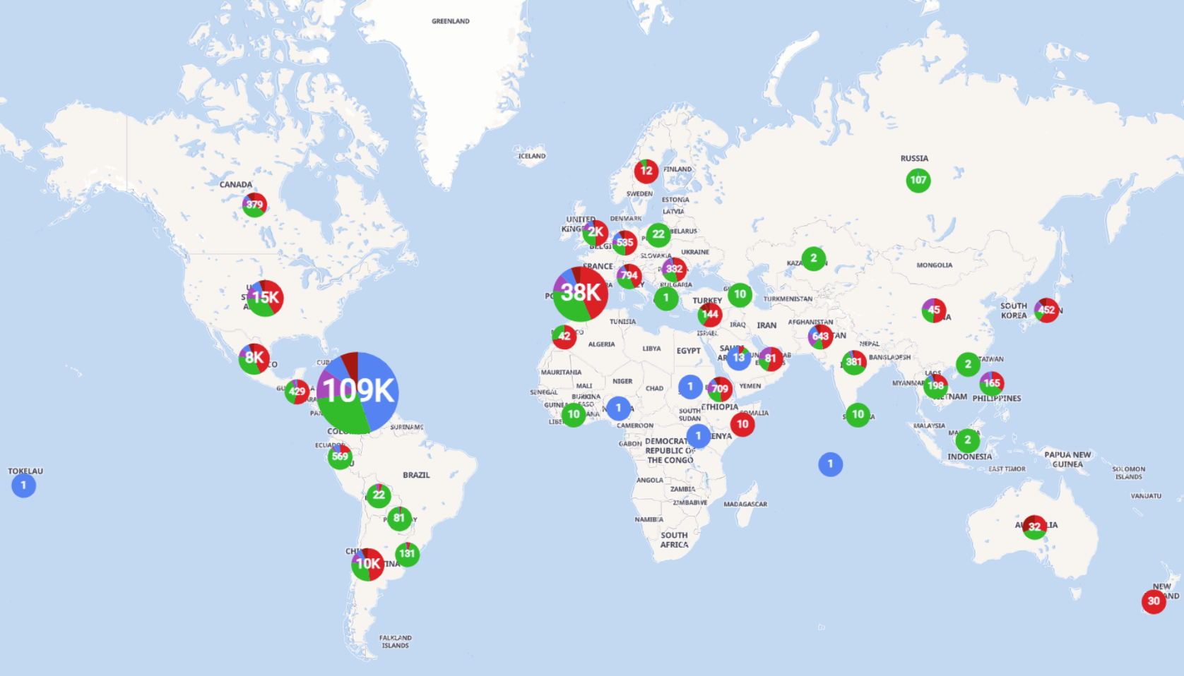
Una marcha que comenzó en la red
Entre el 23 y el 31 de marzo de 2025, las redes sociales estallaron con el tema Friusa. Según los datos se registraron más de 81,300 resultados digitales relacionados al movimiento, con 685,500 interacciones y un alcance potencial de 888.2 millones de usuarios a nivel mundial. Solo el hashtag #Friusa generó 11,900 publicaciones, y la expresión “Marcha en Friusa”, “Marcha de Friusa”, “Marcha Friusa” acumuló 108,100 publicaciones en conjunto y generó 858,300 interacciones, evidenciando un fenómeno mediático sin precedentes.
Pero el detalle más impactante fue la procedencia de las voces digitales: el 44% de las publicaciones y el 85.4% de las interacciones provinieron de la República Dominicana, y un 15% se distribuyó entre Estados Unidos, España, Colombia, México y otros países donde la diáspora dominicana mantiene viva la llama de la Patria.
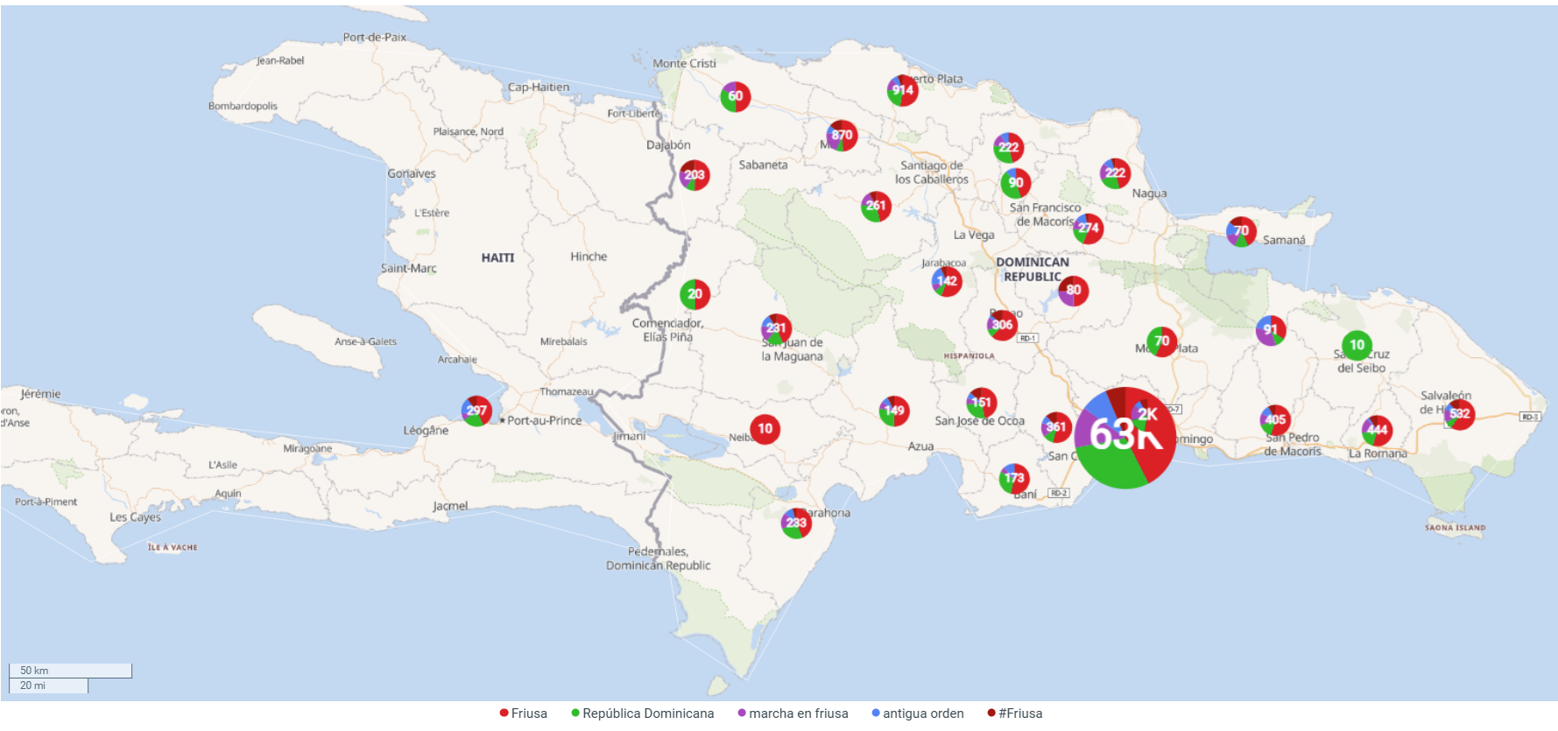

Tsunami digital: menciones, interacciones y alcance récord
Los datos digitales alrededor de la marcha son tan irrefutables como estremecedores. En cuestión de días, la conversación en torno a “Friusa” creció de forma exponencial, reflejando la magnitud del descontento y la pasión patriótica acumulada. Entre los hallazgos del monitoreo en redes sociales destacan:
- Menciones masivas: Más de 87,000 menciones de la palabra “Friusa”, un volumen asombroso para un tema local.
- Hashtags en auge: La etiqueta #Friusa acumuló 11,400 menciones, y “Marcha en Friusa” otras 20,600 menciones, reflejando cómo la convocatoria tomó fuerza nominal propia.
- Interacciones desbordantes: Se registraron alrededor de 873,300 interacciones (comentarios, compartidos, “me gusta”, etc.) relacionadas con Friusa y la marcha – casi seis veces más que cualquier otra referencia vinculada al evento. Este nivel de participación indica que no solo se hablaba del tema, sino que la audiencia se involucró activamente discutiéndolo y difundiéndolo. Esto sin contar los 687,600 de las interacciones de las menciones de la República Dominicana.
- Alcance sin precedentes: El contenido generado alcanzó un alcance potencial estimado en 862.3 millones de usuarios a nivel global, algo nunca antes visto para un evento ciudadano de índole local en República Dominicana. Es decir, cientos de millones de personas podrían haber visto contenido sobre Friusa en sus pantallas, convirtiendo un problema barrial en una conversación planetaria.
Estas cifras evidencian un crecimiento exponencial en la atención hacia Friusa conforme se acercaba el 30 de marzo. Una gráfica temporal de menciones mostraría una curva en ascenso acelerado, pasando de la casi nada a decenas de miles de referencias en menos de una semana, con un pico notable durante el fin de semana de la marcha. Este tsunami digital no ocurrió en el vacío: responde a años de frustración contenida ante la situación en Friusa y al sentimiento nacionalista que encontró en las redes un catalizador para amplificar su mensaje.

YouTube: el altavoz masivo del movimiento
Si hubo una plataforma responsable de convertir la causa de Friusa en un rugido ensordecedor, esa fue YouTube. El análisis revela que 95.1% del contenido que influyó sobre la marcha circuló en YouTube, convirtiéndolo en el principal canal de amplificación del mensaje (muy por encima de todas las demás redes sociales combinadas). No es casualidad: en República Dominicana YouTube cuenta con una audiencia publicitaria potencial de unos 7.24 millones de personas (aprox. 63% de la población total y 71% de los usuarios de internet del país). Esto significa que YouTube, más que cualquier otra red, es donde los dominicanos consumen y comparten información a gran escala.
En YouTube, varios creadores de contenido y medios dominicanos actuaron como verdaderos megáfonos digitales del nacionalismo dominicano, logrando un nivel de engagement e interacción que catapultó la Marcha en Friusa a escala global. Los principales influenciadores que potenciaron la conversación, ordenados por el nivel de engagement que generaron, fueron:
- Somos Pueblo Media: Con 10 publicaciones, un alcance acumulado de 569.1K y un engagement impresionante de 50.6K, esta plataforma de denuncia ciudadana fue la principal promotora digital de la marcha.
- Telemicro: Con su extensa cobertura en 162 publicaciones, alcanzó 1.5 millones de usuarios y obtuvo un engagement total de 45.2K, siendo uno de los motores principales de difusión y conversación.
- Capricornio TV: Este canal, especializado en contenido urbano y social, realizó solo 2 publicaciones, pero con un alto impacto: un alcance total de 658.1K y un engagement de 32.9K, mostrando la fuerza de su comunidad digital.
- Mundo Sem Fim: Con solo 1 publicación, alcanzó a 294.6K personas y generó un engagement de 27.2K, evidenciando el poder viral de un solo contenido bien posicionado.
- Hablamos En El 28: Este canal participó con 2 publicaciones, alcanzando 367.5K personas y logrando un engagement de 21.4K.
- Manola TV: Aportó 5 publicaciones que alcanzaron a 236.8K personas, generando un engagement de 15.9K, consolidándose como un canal de opinión que amplificó la causa.
- Noticias SIN: Con una cobertura de 113 publicaciones, alcanzó a 711.5K personas y produjo un engagement de 12.7K, reafirmando su posición como medio informativo clave.
- Color Visión Canal 9: A través de 46 publicaciones, alcanzó 252.2K personas y obtuvo un engagement de 12.4K.
- Aneudys Santos: Participó con 11 publicaciones, alcanzando a 197.3K personas y logrando un engagement de 12.4K.
- CDN 37: Con 31 publicaciones, alcanzó a 186.2K personas y generó un engagement de 10.9K.
- El Renegado TV: Canal alternativo que, con apenas 2 publicaciones, consiguió un alcance de 159.3K y un engagement de 8.7K.
- José Peguero: Con 1 publicación, alcanzó a 202.7K personas y consiguió 8.6K de engagement.
- Jaime Bayly: Participó con 1 publicación, alcanzando 130.4K personas y generando 8.3K de engagement.
- Francisco Tavárez El Demócrata: Con 3 publicaciones, logró un alcance de 84.6K y un engagement de 7K.
- Jean Suriel: Aportó 3 publicaciones, alcanzando a 91.5K personas y generando 6.8K de engagement.
- DC Media Service: Con 2 publicaciones, alcanzó 351.5K personas y obtuvo un engagement de 6.7K.
Estos canales conformaron la columna vertebral informativa del movimiento, sosteniendo y expandiendo la conversación digital. Cada video con imágenes de la marcha, cada transmisión en vivo desde el corazón de Friusa, cada análisis patriótico y cada editorial encendido actuaron como combustible digital que avivó la llama del sentimiento nacionalista.
La relevancia de estas cuentas no radicó sólo en sus cifras, sino en la credibilidad y conexión emocional que tienen con la audiencia dominicana. No son simples canales de entretenimiento, sino espacios de construcción de opinión pública, donde la indignación y el amor por la patria encontraron un eco directo y masivo.
En conjunto, estos canales de YouTube sumaron mucho más de 2 millones de usuarios alcanzados directamente con sus contenidos sobre Friusa y generaron sobre 100,000 interacciones (entre likes, comentarios y compartidos) solo en sus publicaciones. La conversación pasó de las calles a las pantallas: cada vídeo con imágenes de la concentración, cada editorial encendido o entrevista a líderes comunitarios funcionó como gasolina echada al fuego patriótico. YouTube se convirtió en la plaza pública virtual donde dominicanos de todo el mundo sintieron que podían marchar con su voz, aunque no estuvieran físicamente en el Hoyo de Friusa.
Otras redes tuvieron un rol complementario. En X (Twitter), la discusión también fue intensa aunque con menor volumen que en YouTube. Las cuentas con mayor alcance en Twitter alrededor del tema fueron medios y comentaristas locales de peso, como @GrokRD, Diario Libre, Noticias SIN y Listín Diario, cuyas publicaciones informativas y de opinión lograron eco notable. Asimismo, portales de noticias internacionales en español dieron cobertura, entre ellos Infobae, Swissinfo, ABC (España), además de los dominicanos Diario Libre, Noticias SIN y El Caribe, llevando la noticia a lectores más allá de las redes sociales. Facebook e Instagram, por su parte, registraron actividad en grupos comunitarios y perfiles personales patrióticos, pero comparativamente quedaron opacadas ante el alcance orgánico explosivo logrado en YouTube y Twitter.

La diáspora en pie: impacto en más de 50 países
Del Hoyo de Friusa al mundo: un mapa de calor digital de las menciones muestra que la conversación trascendió con creces las fronteras quisqueyanas. Puntos brillantes se encienden no solo en Santo Domingo o Punta Cana, sino en ciudades de Norteamérica, Europa, el Caribe y Latinoamérica donde reside la diáspora dominicana. Según el monitoreo, usuarios de más de 40 países –probablemente superando los 50 al considerar todo el periodo– se involucraron en la discusión sobre la marcha. Desde Estados Unidos, España, Francia y Canadá hasta lugares tan lejanos e inesperados como Etiopía, India o Australia, los datos evidencian que este movimiento no fue un eco local, sino un rugido global.
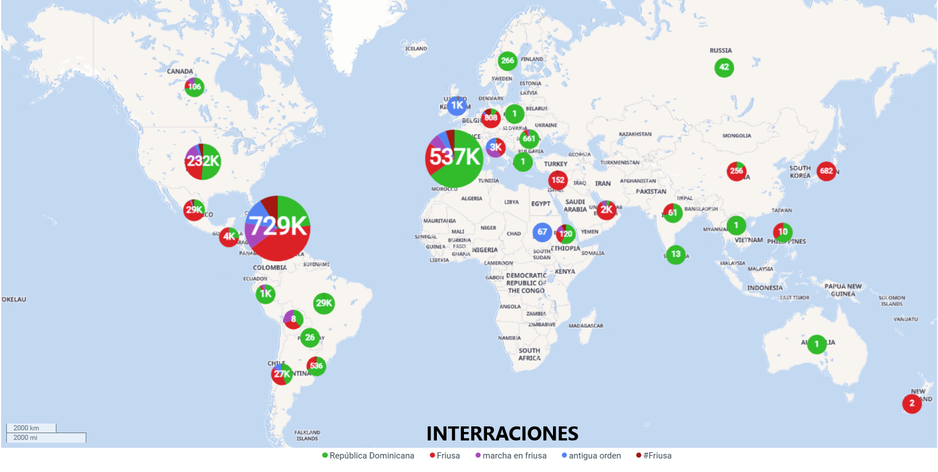
Por regiones, la actividad fue liderada por la comunidad dominicana en Estados Unidos. En América del Norte (principalmente EE.UU., con focos en ciudades de gran población dominicana como Nueva York, Boston, Miami, y también en Canadá), se registraron más de 27,000 interacciones vinculadas al tema Friusa. En Europa, la resonancia también fue notable: más de 11,000 interacciones, con España a la cabeza (gracias a la gran colonia dominicana en Madrid y Barcelona, y al interés de medios españoles), seguida por aportes desde Italia, Francia y el Reino Unido, donde cientos de dominicanos emigrados compartieron la indignación y el orgullo patriótico en sus redes.
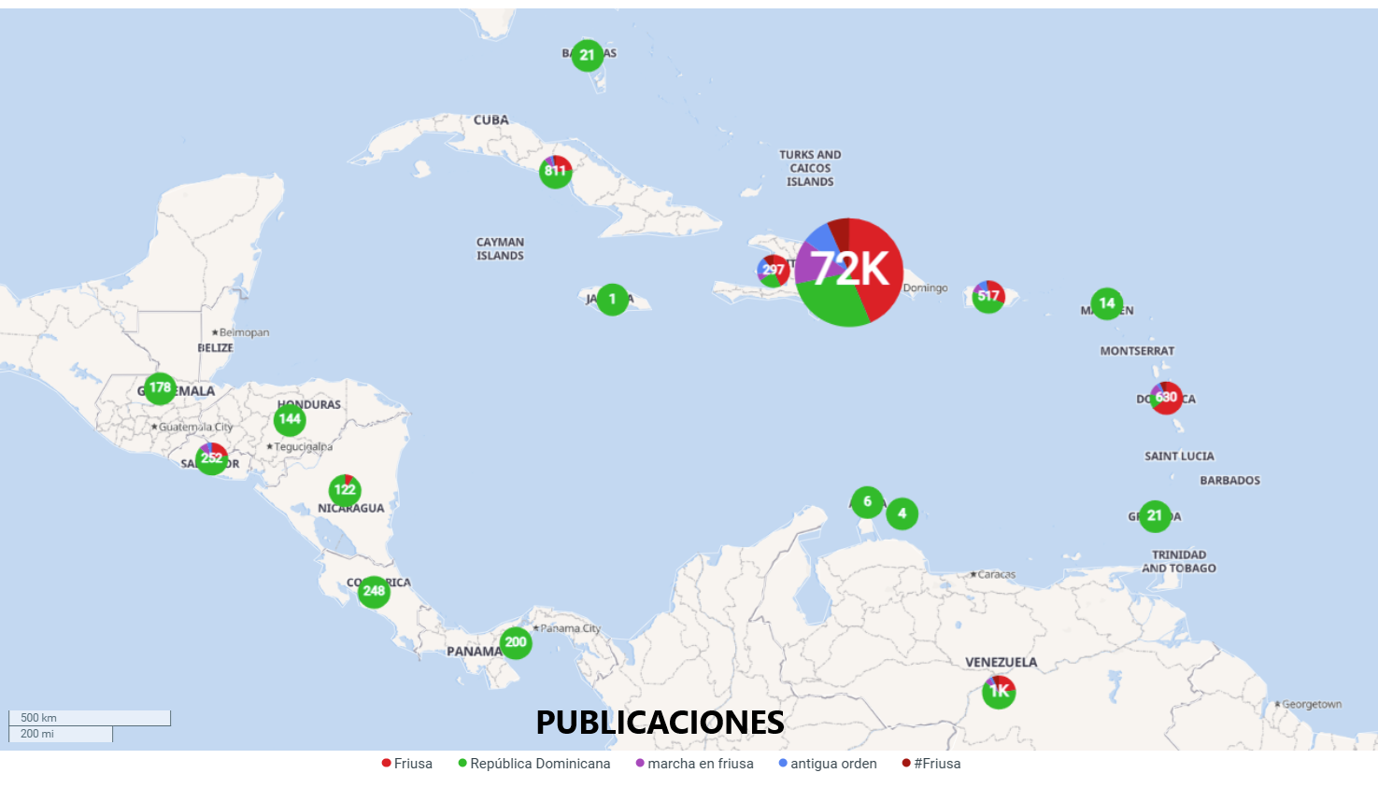
En la región del Caribe y América Latina, el fenómeno igualmente dejó huella. Si bien en menor medida, hubo participación activa desde países vecinos: comunidades dominicanas en Puerto Rico, Panamá y Venezuela elevaron su voz virtual en solidaridad, y en islas cercanas como Puerto Rico (territorio estadounidense, pero culturalmente cercano) el tema fue seguido de cerca por la numerosa población dominicana residente. Países latinoamericanos como Colombia, México o Argentina también registraron menciones, en parte por dominicanos expatriados y en parte por aliados ideológicos que veían paralelismos con sus propias discusiones sobre soberanía y migración. La imagen general es la de una diáspora en pie de lucha, unida por la identidad: dominicanos de ultramar que, a pesar de la distancia, hicieron sentir que “la dominicanidad no se olvida” y que cuando la patria llama, responden aunque sea mediante un tuit, un video o un comentario online. Las decenas de miles de interacciones globales confirman que, hoy por hoy, un dominicano en cualquier rincón del planeta puede sumarse a la defensa nacional casi en tiempo real.
El mapa ilustra este alcance geográfico, con puntos calientes en la costa Este de EE.UU., todo el territorio dominicano, España y dispersos en otros continentes. Esa visual refuerza cómo un reclamo nacido en un enclave turístico del Este dominicano logró conectar a comunidades en cuatro continentes. La Marcha en Friusa evidenció que el sentimiento nacionalista dominicano viaja con sus hijos e hijas por el mundo: la patria se lleva en la sangre y en la fibra óptica por igual.

Voces divididas: sentimiento y narrativas en pugna
La avalancha de opiniones sobre Friusa vino acompañada de una marcada polarización. El análisis de sentimiento muestra un panorama dividido: aproximadamente 57.4% de las menciones registradas fueron de tono neutral, informativas o descriptivas, sin posicionarse abiertamente a favor o en contra. Por otro lado, cerca de 33.8% reflejaron sentimientos negativos, mientras sólo un 8.8% fueron positivos. A primera vista, esto sugiere que la conversación estuvo dominada más por la discusión crítica o la preocupación que por el entusiasmo. Sin embargo, al filtrar específicamente las menciones con la etiqueta #MarchaFriusa, el cuadro cambia drásticamente: alrededor de 68.5% de esas menciones fueron positivas, evidenciando que quienes apoyaron abiertamente la marcha lo hicieron con convicción y orgullo patriótico.
¿A qué se debe esta dualidad? Básicamente a que el tema de Friusa tocó fibras sensibles y posiciones opuestas sobre inmigración y nacionalismo. En las redes sociales emergieron dos narrativas enfrentadas. Por un lado, los partidarios de la marcha –en su mayoría dominicanos residentes en el país y la diáspora patriótica– manifestaron su apoyo con un tono de indignación justa y defensa nacional. Para ellos, Friusa se convirtió en símbolo de una causa legítima: “No es xenofobia, es soberanía”, proclamaban. Expresiones de orgullo y unidad nacional inundaron los comentarios positivos, con usuarios animando a “recuperar nuestro barrio” y aplaudiendo la valentía de los organizadores. En este sector del debate abundaban las frases patrióticas: “la patria no se negocia”, “es ahora o nunca”, “primero mi país”, dejando claro que veían la marcha como un acto de amor a la nación y protección de su identidad.
Por otro lado, surgió un coro crítico –tanto dentro como fuera de RD– que calificó la movilización de xenófoba o peligrosa. Estas voces, correspondientes al tercio de sentimiento negativo, expresaron preocupación por un posible sesgo de odio contra los haitianos. Algunos periodistas, activistas de derechos humanos e incluso ciudadanos extranjeros instaron a la prudencia y al respeto a los derechos de los inmigrantes, temiendo que el discurso nacionalista escalara a la intolerancia. En Twitter se vieron comentarios desaprobando “la marcha del odio” o alertando que “esto puede salirse de control”. Sin embargo, los defensores de Friusa respondieron directo a estas críticas: “No se trata de odio, sino de amor propio”, replicaban en hilos y foros, enfatizando que su motivación no era atacar a un pueblo vecino sino reclamar el cumplimiento de las leyes en territorio dominicano. Este toma y daca verbal evidenció una grieta emocional y mediática: mientras una parte de la sociedad percibe la defensa de Friusa como un acto legítimo de soberanía, otra parte –incluyendo observadores internacionales– la mira con recelo, temiendo un resurgir de nacionalismo excluyente.
A medida que pasaron los días, el tono global de la conversación tendió a estabilizarse en la neutralidad informativa (noticias reportando los hechos de la marcha en sí, los discursos, las reacciones oficiales), pero las posturas polarizadas dejaron clara la sensibilidad del tema migratorio en la opinión pública. El resultado es una lección para ambas facciones: el debate nacional está abierto, es intenso, y refleja tensiones de larga data en la sociedad dominicana que han encontrado en Friusa un catalizador.

¿Quiénes alzaron la voz?: perfil demográfico e intereses
El fenómeno Friusa no solo se mide en números y geografía, sino también en el tipo de personas que impulsaron la conversación. La demografía digital del debate revela datos interesantes: aproximadamente 76.6% de quienes participaron activamente en redes (publicando o interactuando sobre el tema) fueron hombres, frente a un 23.4% de mujeres. Esto sugiere que, al menos en línea, la temática de Friusa y la defensa de la soberanía nacional atrajo más la atención de la audiencia masculina. Posiblemente influyó que muchos influenciadores clave son hombres y que los espacios de opinión política en redes dominicanas suelen tener mayor presencia masculina; no obstante, también refleja que las dominicanas estuvieron representadas en la discusión pública digital de este caso.
En cuanto a la edad, predominó la voz de los jóvenes adultos. El grupo de 18 a 34 años constituyó el núcleo más grande, representando alrededor del 42% de los participantes. Esta franja de millennials y generación Z temprana fue la más activa comentando, compartiendo y generando contenidos sobre la marcha en Friusa. Son indicios de una nueva generación de patriotas digitales: jóvenes dominicanos, nativos de las redes sociales, que están liderando la defensa de la soberanía con teclado y cámara en mano. Por supuesto, también hubo participación significativa de dominicanos de 35-50 años (otra porción importante de la conversación), incluyendo muchos líderes de opinión y adultos preocupados por la situación del país. Pero el empuje de la juventud, tanto dentro del país como en la diáspora, marcó la diferencia al imprimir energía y alcance viral al movimiento.
¿Y qué hay de los intereses e inclinaciones de esta audiencia virtual? El contexto sugiere que la gran mayoría de las personas involucradas comparten un interés por la actualidad nacional, la política y temas cívicos. De hecho, muchos de los influenciadores y canales que promovieron la discusión se enfocan en noticias, debates patrióticos y análisis sociopolítico. Es decir, el movimiento atrajo principalmente a ciudadanos informados y comprometidos con la realidad de su país. Una segmentación de intereses probablemente mostraría que categorías como “Noticias y Política” y “Sociedad y Cultura” fueron dominantes entre quienes difundieron contenido de Friusa. Asimismo, es lógico pensar que dominicanos con afinidad por temas de nacionalismo, migración, seguridad ciudadana y comunidad se volcaron a esta causa. También es notable cómo la conversación combinó participantes de distintas motivaciones: desde patriotas fervientes, activistas comunitarios, hasta simples curiosos que vieron el tema trending y quisieron opinar. En suma, Friusa movilizó a un público variado pero alineado por una inquietud común: el futuro de la identidad y el orden en la República Dominicana.

La contradicción: mucha voz, poca calle
A pesar de la furia digital y de mucho más de 685 mil impactos registrados, la participación física en la marcha fue considerablemente muy baja y dispersa. Las calles de Friusa, que fueron el epicentro simbólico de este despertar ciudadano, no reflejaron la efervescencia digital. Apenas unos miles de dominicanos asistieron presencialmente y sin una verdadera organización establecida. Esto evidencia un fenómeno social propio de los nuevos tiempos: el nacionalismo de sofá, donde la indignación, la voz y la protesta se han trasladado al mundo digital, dejando vacías muchas veces las calles que reclaman acción.
Este contraste merece reflexión: ¿Estamos ante una sociedad movilizada de verdad o ante un activismo cómodo, limitado a las pantallas? La fuerza digital es innegable, pero la calle sigue siendo la esencia de la democracia participativa.

Comparativa histórica: de la Marcha Verde a un fenómeno sin precedentes
Para dimensionar el impacto de la Marcha en Friusa, vale la pena compararlo con precedentes de movilización social dominicana, especialmente en el ámbito digital. Un referente inmediato es la Marcha Verde de 2017, aquel movimiento masivo contra la corrupción que llenó calles de verde y también hizo ruido en las redes sociales. La Marcha Verde generó una participación inédita en su momento: por ejemplo, en una de sus concentraciones regionales (#CibaoMarcha) llegó a tener un alcance en Twitter de 15.6 millones de usuarios y más de 134 millones de impresiones en esa plataforma​, cifras que asombraron para la época. Aquella lucha anticorrupción contó con apoyo de la diáspora y logró mantener durante meses a la ciudadanía movilizada, tanto físicamente como en espacios virtuales.
Sin embargo, el fenómeno de Friusa ha elevado la vara a otro nivel. Los 280 millones de alcance potencial multi-plataforma superan con creces cualquier registro de la Marcha Verde u otro evento ciudadano previo en RD. Además, la velocidad de escalada (en menos de una semana) fue vertiginosa en comparación con el crecimiento más gradual del movimiento verde. ¿A qué se debe esta diferencia? Por un lado, la penetración de las redes y la adopción de YouTube como medio informativo han aumentado en los últimos años, facilitando viralizaciones más grandes. Pero también influye la naturaleza de la causa: la defensa de la soberanía nacional frente a la inmigración irregular toca fibras identitarias muy profundas, posiblemente más emocionales para el dominicano promedio que incluso la lucha contra la corrupción. Eso se traduce en reacciones más viscerales y comprometidas, potenciando el compartir masivo. La diáspora, que apoyó la Marcha Verde principalmente de forma moral, en el caso Friusa se sintió directamente aludida en su orgullo patrio, lo que pudo motivar a una participación digital aún mayor.
Otro punto de contraste es el rol de la plataforma: en 2017 Twitter fue el rey para articular la indignación ciudadana (era la era del hashtag #FinDeLaImpunidad), mientras que en 2025 YouTube tomó ese trono, adaptándose al consumo actual de video y streaming en vivo. Esto cambió la dinámica de difusión –de mensajes cortos a contenido audiovisual de más largo alcance– y amplificó la emotividad del mensaje (ver en video a cientos de personas marchando con banderas provoca un impacto mayor que leer tweets, sin duda). Así, la Marcha en Friusa puede considerarse el movimiento ciudadano dominicano con mayor eco digital hasta la fecha. Ni siquiera movimientos de protesta recientes o campañas electorales habían alcanzado simultáneamente tal nivel de interacciones globales en tan corto plazo. En este sentido, Friusa marca un antes y un después: un ejemplo de cómo la convergencia de patriotismo y redes sociales puede internacionalizar una causa local de manera fulminante.

Llamado a la soberanía: mensaje a Haití, al mundo y a las autoridades
Más allá de los números y comparativas, el núcleo de la Marcha en Friusa es un contundente llamado nacionalista. El movimiento ha articulado un mensaje claro, dirigido tanto a la comunidad internacional y la vecina Haití, como a las propias autoridades dominicanas. Ese mensaje se puede resumir así: la soberanía y las leyes migratorias de la República Dominicana se respetan, cueste lo que cueste.
Hacia la comunidad haitiana (y sus defensores) el tono fue firme. Los dominicanos movilizados quisieron dejar establecido que “esta no es su tierra”. Esta es la tierra de Duarte, Sánchez, Mella, Luperón y de todos los dominicanos que por generaciones han luchado por ella. Quien desee vivir en República Dominicana debe hacerlo bajo la ley: con estatus migratorio regular, respetando nuestras normas y aportando a la sociedad como cualquier ciudadano honesto. La hospitalidad histórica del pueblo dominicano no puede confundirse con permisividad ni sumisión. En palabras resonadas durante la marcha, “nadie puede construir su paz sobre la ilegalidad y el caos”. Así de directo fue el reclamo: se exige orden, se exige respeto. La República Dominicana no es ni será jamás el patio trasero de Haití, ni de ningún otro país; no toleraremos ser vista como dumping ground para los problemas ajenos. Este nacionalismo no busca confrontación gratuita, pero sí establece una línea roja: el territorio dominicano se rige por sus propias leyes y no por las necesidades de otra nación.
El llamado a la comunidad internacional fue igualmente enérgico. En foros y pronunciamientos se criticó la presión externa que a veces recibe RD para relajar sus controles migratorios o para cargar con crisis que exceden su responsabilidad. Los patriotas de Friusa envían un recado al mundo: defender nuestra soberanía no es un acto de odio, es un derecho legítimo de cualquier nación. Piden a organismos internacionales, ONG y gobiernos extranjeros que escuchen la voz del pueblo dominicano, que siente sus barrios desbordados y su identidad amenazada, en lugar de precipitar juicios de xenofobia desde la distancia. Asimismo, se demanda mayor comprensión: así como cualquier país protege sus fronteras, República Dominicana tiene el derecho y el deber de hacer cumplir sus leyes migratorias, sin injerencias injustificadas. La marcha puso en evidencia que existe un sentimiento extendido de que la narrativa internacional ha sido injusta o condescendiente respecto al desafío dominico-haitiano. “No somos intolerantes, somos soberanos” sería, en síntesis, la frase que los dominicanos quisieran que el mundo entienda.
Finalmente, el mensaje a las autoridades dominicanas fue quizás el más repetido en cánticos y pancartas: ¡Actúen ya! La indignación va de la mano con un reclamo de acción gubernamental. Durante años, sucesivos gobiernos permitieron que lugares como Friusa se convirtieran en tierra de nadie, con controles débiles y complicidades. Ese tiempo se acabó. El pueblo les exige a sus líderes que tomen cartas en el asunto con seriedad y valentía: fortalecer la seguridad fronteriza, regularizar o deportar a los inmigrantes ilegales, rescatar los espacios tomados por la delincuencia y restablecer el orden. Callar es traicionar, decían algunos carteles, subrayando que la paciencia se agotó. No es viable que las autoridades sigan mirando a un costado por conveniencia política o presiones externas. La Marcha en Friusa, con su masivo apoyo popular, le recordó al Gobierno y el Estado dominicano en general que su legitimidad también depende de defender “Dios, Patria y Libertad”, el lema fundador. Si no lo hacen, el pueblo organizado está dispuesto a seguir alzando la voz, una y otra vez, hasta ser escuchado.
Este llamado triple –a haitianos irregulares, al mundo y a los gobernantes locales– estuvo cargado de retórica patriótica. Se apeló constantemente al sentimiento nacional: se invocaron los Padres de la Patria, las gestas independentistas, y se trazó un paralelismo entre aquella lucha contra invasores hace más de 179 años y la situación actual. La consigna “¡La patria se respeta!” se escuchó dentro y fuera de las redes. Hubo anáforas encendidas en discursos y publicaciones: “No importa el costo político, no importa el qué dirán, no importa quién se ofenda: primero RD”. Frases como esa buscaron galvanizar a la población bajo una misma idea fuerza: la dominicanidad no se negocia. El efecto ha sido notable: se ha despertado un sentido de urgencia patriótica que trasciende el caso puntual de Friusa. En otras palabras, la marcha envió una advertencia y también despertó una conciencia colectiva que podría marcar el tono de los debates nacionales en adelante.

Preguntas abiertas para la reflexión
Al concluir esta histórica movilización –física y digital– quedan en el aire varias preguntas cruciales. Más allá del evento en sí, Friusa ha puesto sobre la mesa retos y dilemas que invitan a la reflexión profunda de todos los dominicanos y de la comunidad internacional que observa. Algunas cuestiones que surgen a partir de este fenómeno son:
- ¿Comprenderán las autoridades dominicanas el mensaje que el pueblo les ha dado en Friusa y actuarán con la responsabilidad y firmeza necesarias para aplicar las leyes y proteger la soberanía?
- ¿Seguirá la comunidad internacional intentando deslegitimar el derecho legítimo de República Dominicana a defender su identidad y su frontera, o empezará a reconocer las preocupaciones válidas del país?
- ¿Seremos capaces los dominicanos de mantenernos unidos, organizados y vigilantes más allá de esta marcha, para seguir defendiendo nuestros barrios y nuestra cultura sin caer en provocaciones ni divisiones internas?
- ¿Estamos preparados para librar la batalla digital por la soberanía cada vez que sea necesario? En un mundo hiperconectado, la defensa de la patria también se da en las redes: ¿podremos sostener esa presencia y efectividad en futuras causas nacionales?
Estas preguntas quedan abiertas, sin respuestas simples. Son un llamado a la conciencia y al diálogo continuo. Lo que sí ha dejado claro la Marcha en Friusa es que la historia no ha terminado: la ciudadanía dominicana ha despertado. Hoy, la voz del pueblo resuena con más fuerza que nunca –en las calles, en YouTube, en Twitter, en cada rincón donde haya un quisqueyano con voluntad de expresarse–. De nosotros depende que este rugido patriótico se traduzca en cambios reales y en una nación más fuerte y unida. ¿Estamos listos para ese compromiso permanente? El tiempo y nuestras acciones colectivas habrán de contestar. ¡Que viva la República Dominicana, siempre libre, soberana y llena de orgullo!

